计算机视觉作业2

--边缘提取以及对比

一、作业要求
1、利用Roberts、Sobel、Prewitt、Laplacian of Gaussian、Canny这5种算子分别对自己的照片进行边缘提取
2、提交个人照片、matlab程序、提取5种边缘图片，并且对5中算子提取的边缘进行对比分析

二、代码（见附件）
运行主函数main，输入参数是图片路径，例如：main('img.jpg');

三、结果图片


原图
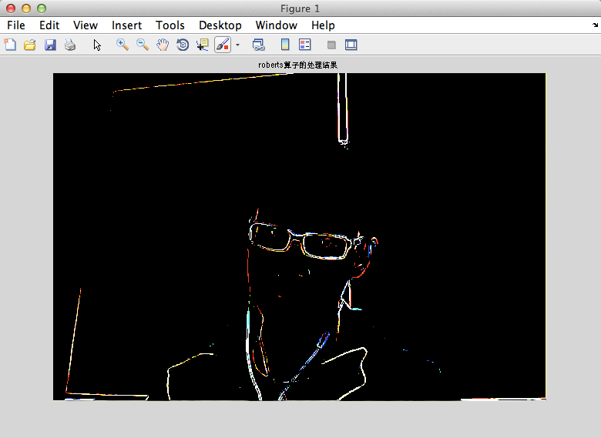
Roberts算子
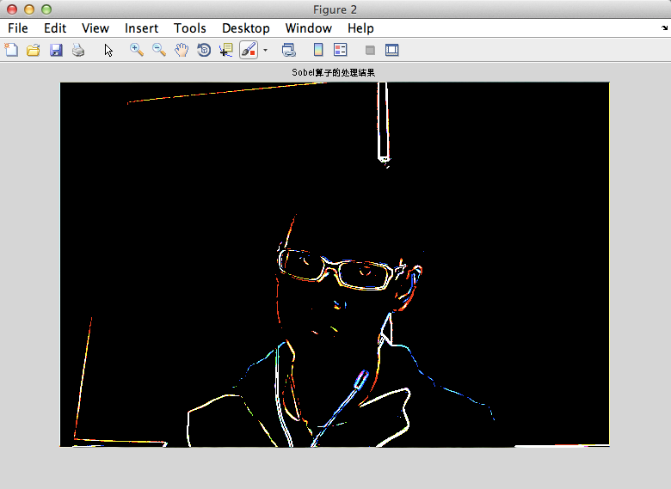
Sobel算子
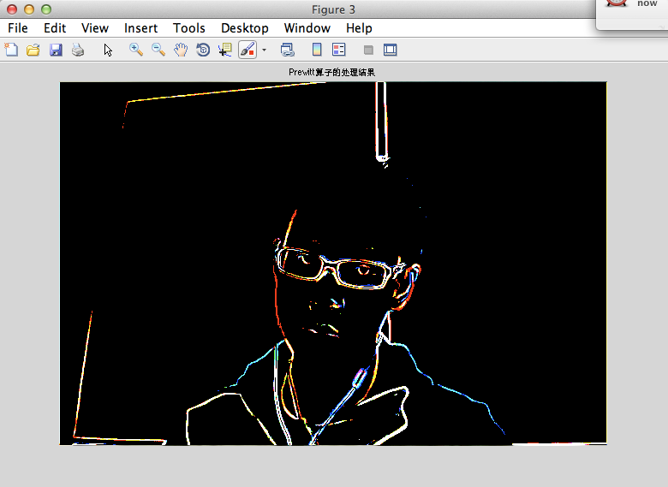
Prewitt算子
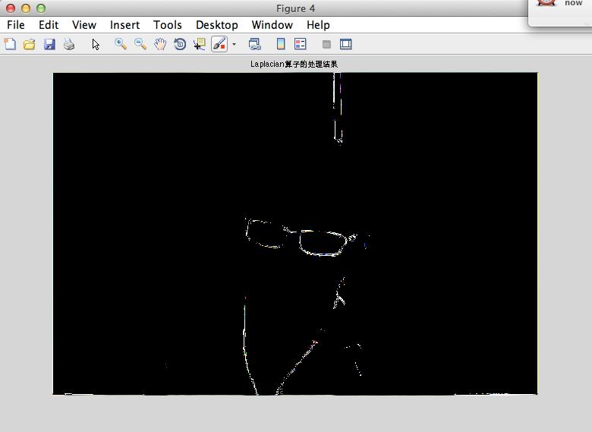
Laplacian of Gaussian算子
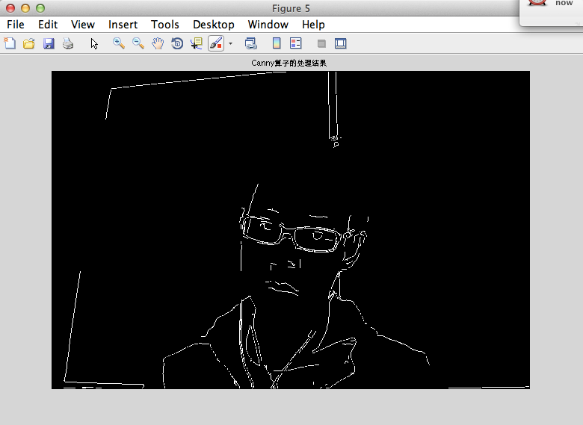
Canny算子
四、对比分析
Roberts算子：边缘定位准，但是对噪声敏感。
Sobel算子：加权平均算子，权值反比于邻点与中心点的距离，当沿不同方向检测边缘时梯度幅度一致，就是通常所说的各向同性。
Prewitt算子：对噪声有抑制作用，抑制噪声的原理是通过像素平均，但是像素平均相当于对图像的低通滤波，所以Prewitt算子对边缘的定位不如Roberts算子。
Laplacian算子：这是二阶微分算子。其具有各向同性，即与坐标轴方向无关，坐标轴旋转后梯度结果不变。但是，其对噪声比较敏感
Canny算子：该算子功能比前面几种都要好，是一个具有滤波，增强，检测的多阶段的优化算子

